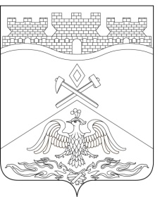
Российская Федерация
Ростовская область
г о р о д Ш а х т ы

ГОРОДСКАЯ ДУМА

РЕШЕНИЕ № 90

7-го заседания городской Думы города Шахты

Принято 31 марта 2026 года
О признании утратившими силу
некоторых решений городской Думы города Шахты

В соответствии с Федеральным законом от 20.03.2025 № 33-ФЗ «Об общих принципах организации местного самоуправления в единой системе публичной власти», городская Дума города Шахты

РЕШИЛА:

- Признать утратившими силу:
- решение городской Думы города Шахты от 29.03.2007 № 310
«Об утверждении Порядка участия муниципального образования «Город Шахты» в организациях межмуниципального сотрудничества»;
- решение городской Думы города Шахты от 24.12.2015 № 67
«О внесении изменений в Порядок участия муниципального образования «Город Шахты» в организациях межмуниципального сотрудничества»;
- решение городской Думы города Шахты от 25.10.2022 № 278
«О внесении изменений в Порядок участия муниципального образования «Город Шахты» в организациях межмуниципального сотрудничества».
- Настоящее решение вступает в силу со дня его официального опубликования и распространяется на правоотношения, возникшие с 19.06.2025.
- Контроль за исполнением настоящего решения возложить на Главу города Шахты Л.В. Овчиеву и комитет городской Думы города Шахты по местному самоуправлению и молодежной политике (В.В. Андреянов).

Глава города Шахты Л. Овчиева

Председатель
городской Думы города Шахты М. Голодов

31 марта 2026 года

Разослано: министерству региональной политики РО, Администрации города Шахты, прокуратуре, СМИ, дело.

